Cole algodão nos pêlos da Família Coelho!

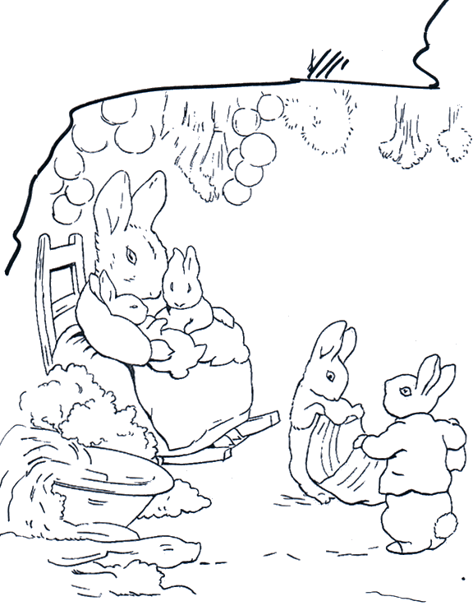

Fonte: desenhos.kids.sapo.pt

Atividade recebida de Carolina von Scharten, London - Sir William Crookes Spiritist Society linked to
BUSS - The British Union of Spiritist Societies.

